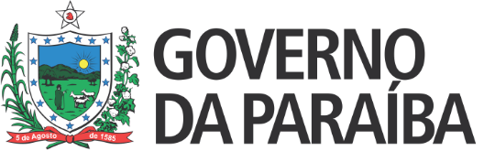 |  | 
Secretaria de Estado da Educação e da Ciência e Tecnologia
Conselho Estadual de Educação

RESOLUÇÃO Nº 172/2019

RENOVA A AUTORIZAÇÃO PARA FUNCIONAMENTO DA EDUCAÇÃO INFANTIL MINISTRADA NO COLÉGIO BETEL BRASILEIRO, LOCALIZADO NA RUA MARIA PEREIRA DA SILVA, 157, ALTO DO MATEUS, NA CIDADE DE JOÃO PESSOA–PB, MANTIDO PELO INSTITUTO BÍBLICO BETEL BRASILEIRO – CNPJ 09.132.432/0066-76.

O CONSELHO ESTADUAL DE EDUCAÇÃO DA PARAÍBA, no uso de suas atribuições e com fundamento no Parecer nº 127/2019, exarado no Processo nº 0038973-3/2015, oriundo da Câmara de Educação Infantil e Ensino Fundamental, e aprovado em Sessão Plenária realizada nesta data,
RESOLVE:
Art. 1º Renovar, pelo período de 4 (quatro) anos, a autorização para funcionamento da Educação Infantil ministrada no Colégio Betel Brasileiro, localizado na cidade de João Pessoa–PB, mantido pelo Instituto Bíblico Betel Brasileiro – CNPJ 09.132.432/0066-76.
§ 1º Ficam convalidados os estudos dos alunos, realizados até a data da publicação desta Resolução.
Art. 2º A presente Resolução entra em vigor na data de sua publicação.
Art. 3º Revogam-se as disposições em contrário.
Sala das Sessões do Conselho Estadual de Educação, 13 de junho de 2019.

CARLOS ENRIQUE RUIZ FERREIRA

Presidente - CEE/PB

MARIA BETÂNIA MARTINS DE ANDRADE GERMANO
Relatora

